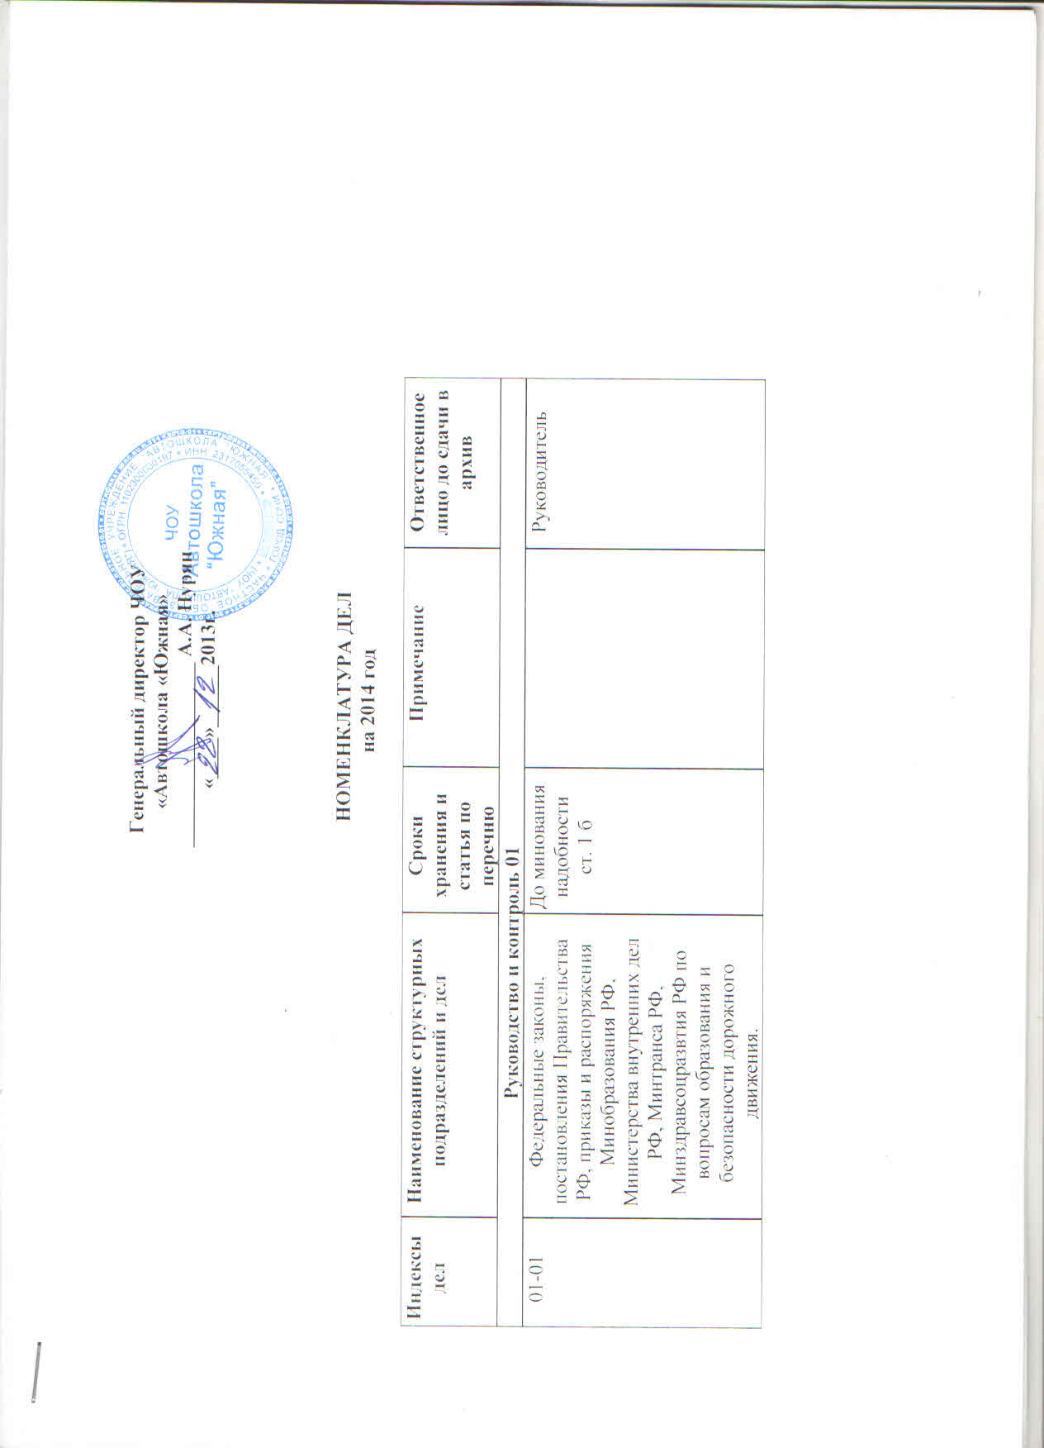
01-02 | Приказы и распоряжения Министерства образования и науки Краснодарского края и ГИБДД, относящиеся к образовательной деятельности и безопасности дорожного движения. | До минования надобности  ст. 1 б |  | Руководитель
01-03 | Документы на право реализации образовательной деятельности (Устав, лицензия, свидетельство о регистрации, приказы об образовании и переименовании др. документы). | Постоянно  ст. 15, ст. 19, ст. 20,ст. 37 |  | Руководитель
01-04 | Нормативно-правовые документы по материальной базе. Документы об объектах собственности, закрепленных за организацией (земля, здания, др. имущество, оборудование, приобретение, списание, др.) | Постоянно  ст. 57, ст. 428 |  | Руководитель
01-05 | Приемо-сдаточные акты, составляемые при смене руководителей. | Постоянно  ст. 36 |  | Руководитель
01-06 | Утвержденная номенклатура дел | До замены новыми  ст. 66, ст. 67 |  | Руководитель
01-07 | Правила внутреннего трудового распорядка, другие локальные акты. | 3 года  ст. 10 б | После замены новыми | Руководитель
01-08 | Приказы директора по личному составу работников о приеме, перемещении, увольнении, изменении фамилии,). | 75 лет  ст. 6 б |  | специалист по кадрам
01-09 | Основания для издания приказов. Личные дела работников (трудовые книжки, карточки учета по кадрам, заявления, копии дипломов об образовании, копии военных билетов, копии паспортов, дополнительные соглашения к трудовым договорам, описи дел по личному составу). | 75 лет  ст. 6 |  | специалист по кадрам
01-10 | Журнал учета движения трудовых книжек. | 50 лет  ст. 358 е |  | специалист по кадрам
01-11 | Приказы директора по производственной деятельности (об утверждении локальных актов, должностных инструкций, об охране труда, о безопасности дорожного движения, о промежуточной и итоговой аттестации, о стажировке, о возложении обязанностей, о поощрениях, материальной помощи, о взысканиях и др.). | Постоянно  ст. 6 а |  | секретарь
01-12 | Основания для издания приказов (планы работы, письма, жалобы, заявления работников, учащихся, других граждан, материалы служебного расследования). | Постоянно  ст. 6 а, ст.39 |  | секретарь
01-13 | Приказы директора о командировках. | 5 лет  ст. 6 | Для заграничных командировок 10 лет | специалист по кадрам
01-14 | Основания для издания приказов ( заявления, направления, приглашения, вызовы), журнал регистрации командировочных удостоверений. | 5 лет  ст. 6, ст.45,ст.343,  ст.352 | Для заграничных командировок 10 лет | секретарь
01-15 | Приказы директора об отпусках. | 5 лет  ст. 6 |  | специалист по кадрам
01-16 | Основания для издания приказов (заявления работников, графики отпусков). | 5 лет  ст. 6 |  | секретарь
01-17 | Приказы директора о контингенте обучающихся (прием, выпуск, отчисление, перемена Ф.И.О.). | 75 лет |  | секретарь учебной части
01-18 | Основания для издания приказов по контингенту (заявления о приеме, личные дела учащихся, материалы служебного расследования). | 5 лет |  | секретарь учебной части
01-19 | Книга приказов о контингенте обучающихся. | 75 лет |  | секретарь учебной части
01-20 | Годовой план работы. | До минования надобности  ст. 90 |  | директор
01-21 | Должностные инструкции. | 75 лет  ст. 35 | В составе личных дел | специалист по кадрам
01-22 | Протоколы заседаний аттестационной комиссии (для установления соответствия занимаемой должности). | 15 лет  ст.359 | Документы к протоколам 5 лет ст.360, ст. 361 | зам.директора
01-23 | Акты инспекторских проверок, документы по их выполнению. Единая инспекторская книга. | Постоянно  ст. 48, 49 |  | директор
01-24 | Отчеты в ЦЗ о численности и составе кадров по установленным формам. | 5 лет  ст. 263, ст. 264 |  | специалист по кадрам
01-25 | Входящая корреспонденция. | 3 года  ст. 72 б |  | секретарь
01-26 | Исходящая корреспонденция. | 3 года  ст. 72 б |  | секретарь
01-27 | Журналрегистрации входящей корреспонденции. | 3 года  ст. 72 б |  | секретарь
01-28 | Журнал регистрации исходящей корреспонденции. | 3 года  ст. 72 б |  | секретарь
01-29 | Книга телефонограмм, факсов | 3 года  ст. 72 г |  | секретарь
01-30 | Журнал, списки и карточки учета военнообязанных | 3 года  ст. 350,ст.358 в, | После увольнения | специалист по кадрам
01-31 | Переписка с военкоматами по воинскому учету и бронированию | 3 года  ст. 353 |  | специалист по кадрам
Учебно-методическая работа – 02
02-01 | Руководящие материалы Минобра РФ, Минтранса РФ, ГИБДД, Министерства образования и науки Краснодарского края по учебным планам и программам. | До минования надобности  ст. 1 б |  | зам. директора по учебной работе
02-02 | Государственные стандарты по подготавливаемым профессиям. | 1 год | После замены новыми | зам. директора по учебной работе
02-03 | Примерные программы подготовки водителей. | До минования надобности  ст. 370 б |  | зам. директора по учебной работе
02-04 | Утвержденные учебные планы по подготавливаемым профессиям, рабочие учебные программы. | До минования надобности  ст. 371 |  | зам. директора по учебной работе
02-05 | График учебного процесса, расписание учебных занятий, экзаменов, консультаций, изменения в расписании. | 1 год  ст. 380 |  | зам. директора по учебной работе
02-06 | График обучения вождению. | 1 год  ст. 380 |  | зам. директора по учебной работе
02-07 | Индивидуальные карточки (книжки) обучения вождению. | 3 года |  | зам. директора по учебной работе
02-08 | Журналы теоретического обучения. | 5 лет |  | зам. директора по учебной работе
02-09 | Сводные ведомости успеваемости учащихся. | 75 лет |  | зам. директора по учебной работе
02-10 | Протоколы заседаний выпускных аттестационных комиссий. | 75 лет |  | зам. директора по учебной работе
02-11 | Личные дела обучающихся. | 3 года | После выпуска | секретарь учебной части
02-12 | Журнал регистрации выдачи документов об окончании учебного заведения. | Постоянно |  | секретарь учебной части
02-13 | Аттестационные билеты. | 3 года | После замены новыми | зам. директора по учебной работе
02-14 | Перечни учебно-производственных работ по профессиям, упражнения по обучению вождению ТС, инструкционно-технологические карты. | 1 год | После замены новыми | зам. директора по учебной работе
02-15 | Положения, инструкции по методической работе. | До минования надобности  ст. 372 |  | методист
02-16 | Планы методической работы и отчеты по ним (семинары, совещания, др.). | 5 лет  ст. 90 б |  | методист
02-17 | Материалы методической работы (доклады, методические разработки, рефераты, и т.д.). | 5 лет  ст. 373 |  | методист
02-18 | Картотека данных о педагогических работниках и планы повышения их квалификации. | 5 лет  ст.368, ст.383 |  | методист
02-19 | Документы о передовом педагогическом опыте работников учреждения. | До минования надобности  ст. 372 |  | методист
02-20 | Каталог учебной и методической литературы. | Постоянно |  | методист
Безопасность дорожного движения и охрана труда – 03
03-01 | План работы побезопасности дорожного движения. | 5 лет  ст. 90 б, ст. 297 |  | механик  (отв. за БДД)
03-02 | Инструкции побезопасности дорожного движения. | 1 год | После замены новыми | механик  (отв. за БДД)
03-03 | Журнал выдачи инструкций побезопасности дорожного движения (с графиком). | 5 лет |  | механик  (отв. за БДД)
03-04 | Журнал предрейсового медосмотра. | 5 лет |  | механик  (отв. за БДД)
03-05 | Наблюдательное дело (для ГИБДД):  - Список преподавателей (номер и срок действия свидетельства о повышении квалификации, разрешенные категории транспортных средств, номер диплома и специальность, педагогический стаж).  - Список мастеров производственного обучения по вождению транспортных средств (номер свидетельства о повышении квалификации и дата окончания срока свидетельства, копии водительских удостоверений, разрешенные категории транспортных средств, стаж работы, закрепленный автомобиль, копии медицинских справок).  - Список учебных автомобилей (копии свидетельств о регистрации транспортного средства с отметкой о переоборудовании, талоны технического осмотра).  - План закрытой площадки автодрома.  - Схемы учебных маршрутов (копии).  - Договор на техническое обслуживание транспортных средств.  - Договор на предрейсовый медосмотр. | До замены новыми |  | механик  (отв. за БДД)
03-06 | Журнал учета ДТП | 5 лет |  | механик  (отв. за БДД)
03-07 | Журнал учета нарушений ПДД | 5 лет |  | механик  (отв. за БДД)
03-08 | Журнал учета выдачи путевых листов | 5 лет |  | механик  (отв. за БДД)
03-09 | Журнал учета состояния учебных маршрутов | 5 лет |  | механик  (отв. за БДД)
03-10 | Журнал учета выезда-заезда автотранспортных средств | 5 лет |  | механик  (отв. за БДД)
03-11 | Журнал движения документов на автотранспортные средства | 5 лет |  | механик  (отв. за БДД)
03-12 | Журнал ремонта автотранспортных средств и учета расходования автозапчастей | 3 года  ст. 449 |  | механик  (отв. за БДД)
03-13 | Заключения по результатам стажировки | 5 лет | После увольнения | механик  (отв. за БДД)
03-14 | Руководящие нормативные документы по охране труда. | До минования надобности  ст. 1б |  | специалист  (ответственный за охрану труда)
03-15 | Приказы директора по вопросам охраны труда. | 5 лет  ст. 6 в |  | специалист  (ответственный за охрану труда)
03-16 | Планы работы по охране труда на год и отчеты по ним. | 5 лет  ст. 90 б, ст. 297 |  | специалист  (ответственный за охрану труда)
03-17 | Инструкции по охране труда. | 1 год | После замены новыми | специалист  (ответственный за охрану труда)
03-18 | Журнал регистрации выдачи инструкций и другой нормативной документации по охране труда. | 10 лет  ст.316 б |  | специалист  (ответственный за охрану труда)
03-19 | Журнал регистрации вводного инструктажа. | 10 лет  ст.316 б |  | специалист  (ответственный за охрану труда)
03-20 | Журнал регистрации инструктажей на рабочем месте. | 10 лет  ст.316 б |  | специалист  (ответственный за охрану труда)
03-21 | Журнал учета инструктажей по противопожарной и электрической безопасности. | 10 лет  ст.316 б |  | специалист  (ответственный за охрану труда)
03-22 | Программы по обучению работников вопросам охраны труда. Журналы учета занятий. | 5 лет  ст. 314 |  | специалист  (ответственный за охрану труда)
03-23 | Протоколы по проверке знаний по охране труда. | 5 лет  ст. 316 в |  | специалист  (ответственный за охрану труда)
03-24 | Журнал регистрации несчастных случаев на производстве. | Постоянно  ст. 320 |  | специалист  (ответственный за охрану труда)
03-25 | План действий сил и средств учреждения по предупреждению и ликвидации чрезвычайных ситуаций с приложениями. | 5 лет  ст. 464 |  | специалист  (ответственный за охрану труда)
03-26 | Акты проверок, состояния охраны труда, предписания, отчеты о выполненных работах. | 5 лет  ст. 295 |  | специалист  (ответственный за охрану труда)
Хозяйственная часть – 04
04-01 | Планы по коммунальному обслуживанию и ремонту зданий. | 1 год,  ст.437 |  | специалист,  заведующий хозяйством
04-02 | Акты обследования электротехнического санитарного и противопожарного состояния здания, учебных кабинетов, учебных мастерских, документы об устранении недостатков. | 5 лет  ст.434 |  | специалист,  заведующий хозяйством
04-03 | Документы по учету расхода электроэнергии, воды, теплоснабжения, телефонной связи, расходных материалов оргтехники, канцтоваров. | 1 год  ст.420 |  | специалист,  заведующий хозяйством
04-04 | Проектно-сметная документация на ремонтно-строительные работы в учреждении. | 5 лет |  | специалист,  заведующий хозяйством
04-05 | Документы по автотранспорту. | 5 лет  ст. 439 | После списания транспортных средств | специалист,  заведующий хозяйством
04-06 | Протоколы аттестации рабочих мест. | 5 лет  ст. 332 |  | специалист,  заведующий хозяйством
04-07 | Документы по учету, перемещению и списанию имущества. | 5 лет  ст.403 | После списания материально-имущественных ценностей | специалист,  заведующий хозяйством
04-08 | Заявки на приобретение имущества, расходных материалов. | 5 лет  ст.395 |  | специалист,  заведующий хозяйством
Бухгалтерия – 05
05-01 | Приказы и распоряжения, инструктивные указания по финансовым вопросам. | 5 лет | После замены новыми | бухгалтер
05-02 | Приказы руководителя (копии). | 5 лет  ст.6 |  | бухгалтер
05-03 | Утвержденное штатное расписание, документы об его изменении. | 3 года  ст. 32 | После утверждения | бухгалтер
05-04 | Лицевые счета работников. | 75 лет  ст. 153 |  | бухгалтер
05-05 | План финансово-хозяйственной деятельности | Постоянно  ст.105 а, б,  ст. 112 |  | бухгалтер
05-06 | Отчеты по финансированию - годовые. | Постоянно  ст.114 а, б |  | бухгалтер
05-07 | Отчеты по финансированию – квартальные. | 5 лет  ст.114 в |  | бухгалтер
05-08 | Главная книга. | 5 лет  ст.148 |  | бухгалтер
05-09 | Табели учета рабочего времени | 1 год  ст.280, ст.281 |  | бухгалтер
05-10 | Договоры с организациями по вопросам аренды, оказанию услуг и др. | 5 лет  ст.193 б | После окончания срока действия последнего договора | бухгалтер
05-11 | Журналы регистрации больничных листов | 5 лет  ст.161 |  | бухгалтер
05-12 | Оправдательные расходные документы:  - кассовые  - банковские  -по начислению зарплаты | 5 лет  ст. 50 |  | бухгалтер
05-13 | Авансовые отчеты. | 5 лет  ст. 50 |  | бухгалтер
05-14 | Акты на выполненные по трудовым соглашениям работы, табели рабочего времени, табели по выполнению учебной нагрузки, протоколы по больничным листам и другие документы по заработной плате. | 5 лет  ст. 155 | При отсутствии лицевых счетов 75 лет | бухгалтер
05-15 | Инвентаризационные описи имущества, сличительные ведомости, протоколы заседаний инвентаризационных комиссий. | 5 лет  ст. 192 |  | бухгалтер
05-16 | Акты документальных ревизий финансово-хозяйственной деятельности и документы по ним. | 5 лет  ст. 145 | При условии завершения ревизии | бухгалтер
05-17 | Договоры о материальной ответственности работников. | 5 лет  ст. 189 | После увольнения материально-ответственного лица | бухгалтер
05-18 | Договоры с организациями о поставке продукции, оказании услуг (копии). | 5 лет  ст. 186 | После истечения срока действия договора | бухгалтер

